|  |  |  |
| --- | --- | --- |
| **Lycée de Kounoune** |  | **🖎 prof: M.Diagne.**  **e-mail : diagnensis@yahoo.fr** |
| **2014-2015** | **🖌🖌- 2nde S- 🖌🖌 durée : 2heures** | **Sc.physiques** |

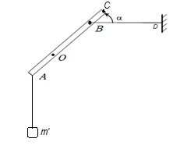**PHYSIQUE**

**Exercice 1 :(6pts)**

Une tige AC de longueur homogène de longueur 1 m de masse m = 2 kg peut tourner autour d’un axe horizontal passant par un de ses points O.BD est un fil horizontal faisant un angle α = 60° avec la tige AC. En A est suspendue une masse m’ = 7 ,5 kg. On donne OA = 0,2 m et OB = 0,5 m. Le système étant en équilibre on demande de déterminer

1) La force exercée par fil BD sur la tige. **(3pts)**

2) Les caractéristiques de la réaction de l’axe sur la tige. On prendra g = 10 N.kg-1. **(3pts)**

**Exercice2 (6pts)**

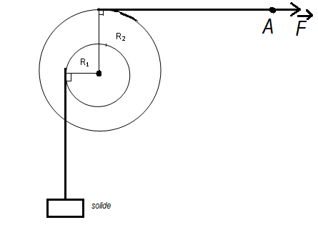 Une poulie poids 10N est formée par deux cylindre est formée par deux cylindres coaxiaux de rayon R1et R2. Elle tourne, sans frottement, autour d’un axe ( $∆)$ fixe perpendiculaire en O au plan de figure 2.

Un solide de masse égale à 1,3kg est soutenu par le fil enroulé sur le cylindre de rayon R1.

Une main exerce une force F sur le fil enroulé sur le cylindre de rayon R2.

1. Quelle relation doit-il exister entre l’intensité P du poids du solide, les rayons R1, R2 et l’intensité F de la force exercée par la main pour que le dispositif soit en équilibre **(2pts)**
2. Sachant que R2=2R1, calculer l’intensité de la force F. on donne g=10N/kg **(2pts)**
3. Déterminer les caractéristiques de la réaction de l’axe **(2pts)**

**CHIMIE**

***Exercice 1 :* :(4pts)**

On mélange 20g d’oxyde Fe2O3 et 5g d’aluminium en poudre, on déclenche la réaction. On observe la formation de fer métal selon l’équation-bilan à équilibrer :

Fe2O3 + Al  Al2O3  + Fe

1. Quel est ici le réactif utilisé en excès ?
2. Calculer les masses des produits formés et celle du réactif resté en excès à la fin de la réaction.
3. Quelle masse de soufre faudrait-il mettre en œuvre pour transformer en sulfure FeS le Fer métal ainsi préparé

On donne en g.mol-1 les masses molaires atomiques : O : 16 ; Al : 27 ; S :32 ; Fe : 56

**Exercice 2: :(4pts)**

La combustion complète en présence de dioxygène de 6 cm3 d'un mélange d'éthane(C2H6) et de butane(C4H10) fournit 16 cm3 de dioxyde de carbone et d’eau, les deux volumes étant mesurés dans les mêmes conditions de température et de pression.

1. Ecrire les équations bilans de la réaction de combustion complète.
2. Calculer la composition volumique et molaire du mélange, ainsi que le volume de dioxygène nécessaire à sa combustion complète